**3- 4 latki - język angielski - 25.06.2020r**

Witam! To już nasze ostatnie spotkanie w tym roku szkolnym. Przed dziećmi już niedługo upragnione wakacje- SUMMER HOLIDAYS, do których nawiązywać będzie dzisiejsza lekcja. Niech wszystkie dzieci po raz ostatni przywitają się z małpką Cheeky i zaśpiewają powitalną piosenkę:

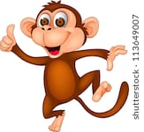 <https://www.youtube.com/watch?v=2-NWFCsh_RI>

Na początek dzieci powtórzą sobie nowe słownictwo dotyczące przede wszystkim morskich zwierzątek i związanych z nimi miejsc: SEA , OCEAN , BEACH.

 SEA- morze 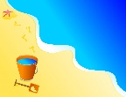 BEACH- plaża

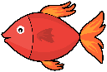 FISH - ryba 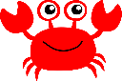 CRAB- krab  SHARK- rekin

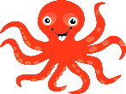 OCTOPUS- ośmiornica 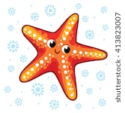 STARFISH- rozgwiazda

Przypominam że wypowiadane nowe słowa dzieci mogą posłuchać w nagraniu poniżej:

<https://www.youtube.com/watch?v=kOB9KDTN1FA>

Aby poćwiczyć swoją spostrzegawczość, dzieci mogą zagrać w interaktywną grę memory z naszymi morskimi stworzeniami w roli głównej, albo sprawdzić się w teście obrazkowym - liczy się szybkość!

<https://wordwall.net/pl/resource/3025384/sea-animals-memory-przedszkole>

<https://wordwall.net/pl/resource/2941220/angielski/sea-animals-test-obrazkowy>

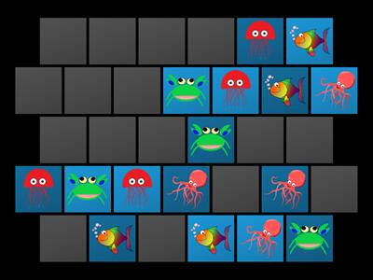

Na koniec zapraszam wszystkie dzieci do zaśpiewania jeszcze raz naszej piosenki o wesołej ośmiornicy, pt „The octopus song”. Przypominam że w piosence ośmiorniczka porusza się w górę, w dół, do przodu i kręci się dookoła a dzieci ruszają się razem z nią

<https://www.youtube.com/watch?v=JhEbBiVxH9o>

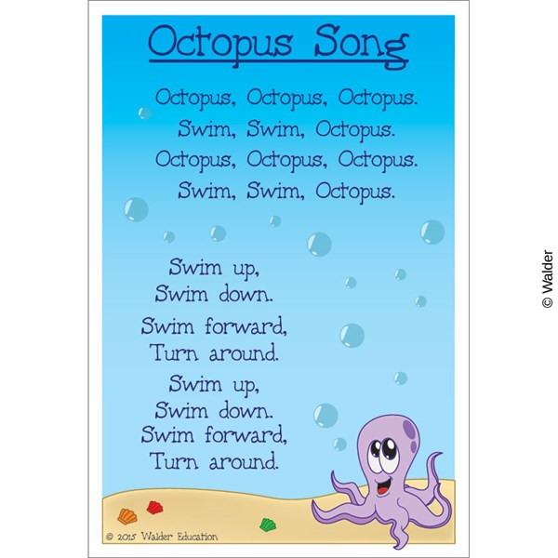

W wolnym czasie dzieci mogą sobie zrobić zadania na załączonych kartach pracy.

Na koniec dzieci żegnają się z Cheekym piosenką :

 <https://www.youtube.com/watch?v=vyxrwjQrkPg>

Miłej zabawy i udanych wakacji

Katarzyna Niwińska